|  |  |
| --- | --- |
| **Seconde baccalauréat professionnel GATL** | **Gestion Administrative**  **SCÉNARIO 2 – APPLICATION 2** |
| **NOM :**  **Prénom :** | **Compétence** :  2.1 Suivi administratif de l’activité de production  2.1.1 - Suivi des approvisionnements et des stocks |

**Contexte professionnel**

Vous êtes en formation en seconde baccalauréat professionnel GATL au sein du Lycée Ramiró ARRUÉ de Saint-Jean-de-Luz. Afin d’équiper les nouveaux élèves des classes de 1CAP OL et 2GATL en EPI et vêtements professionnels, votre lycée a passé une commande auprès de son fournisseur, la société « ATS 64 » située à Mauléon-Licharre. Votre enseignant vous charge de procéder à la vérification de la livraison.

**Votre travail :**

1. Repérez dans les documents commerciaux les informations ci-dessous.

|  |  |
| --- | --- |
| **Date du devis** |  |
| **N° de devis** |  |
| **Date de la commande** |  |
| **N° de la commande** |  |
| **Date de la livraison** |  |
| **N° de la livraison** |  |
| **Délai de paiement/mode de paiement** |  |
| **Contact mail du fournisseur** |  |

1. Rapprochez la commande passée (**DOCUMENT 1**), du bon de livraison reçu (**DOCUMENT 2**). Si vous constatez des anomalies, complétez le bordereau de contrôle (**ANNEXE 1**).
2. Ouvrez votre messagerie professionnelle. Transmettez vos observations par mail à votre enseignant en suivant le plan suivant :
   * Vous rappellerez la demande de votre enseignant.
   * Vous relèverez les anomalies constatées.
   * Vous insérerez une conclusion et une formule de politesse adaptées.
3. À la suite de votre travail de contrôle, votre responsable a contacté le fournisseur. Ce dernier s’engage à procéder à un retour/échange des références erronées et à nous livrer la référence manquante. Il vous charge donc de compléter à partir de votre bordereau le bon de retour/échange (**ANNEXE 2**).

**DOCUMENT 1 – BON DE COMMANDE**

|  |  |  |
| --- | --- | --- |
| **COMMANDE 2GATL** | | |
|  |  |  |
| **CODE** | **DESCRIPTION** | **QUANTITE** |
| AR64342 | SUBLI GRAND MODELE (emplacement dos) | 21,00 |
| AR66933 | CADENAS NUMERIQUE | 23,00 |
| AR66673 | CHAUSSURE DE SECURITE DPJET3S1P 36 NOIRE | 2,00 |
| AR66674 | CHAUSSURE DE SECURITE DPJET3S1P 37 NOIRE | 1,00 |
| AR66675 | CHAUSSURE DE SECURITE DPJET3S1P 38 NOIRE | 2,00 |
| AR66676 | CHAUSSURE DE SECURITE DPJET3S1P 39 NOIRE | 2,00 |
| AR66677 | CHAUSSURE DE SECURITE DPJET3S1P 40 NOIRE | 4,00 |
| AR66678 | CHAUSSURE DE SECURITE DPJET3S1P 41 NOIRE | 3,00 |
| AR66680 | CHAUSSURE DE SECURITE DPJET3S1P 43 NOIRE | 2,00 |
| AR66681 | CHAUSSURE DE SECURITE DPJET3S1P 44 NOIRE | 4,00 |
| AR66682 | CHAUSSURE DE SECURITE DPJET3S1P 45 NOIRE | 1,00 |
| AR66684 | CHAUSSURE DE SECURITE DPJET3S1P 47 NOIRE | 1,00 |
| AR66685 | GANTS DE TRAVAIL VV811 5 x TXS (6) + 4 x TS (7) + 9 x TM (8) + 3 x TL (9) | 21,00 |
| AR66661 | Gilet de sécurité double ceinture Auto RESULT CORE R200 YELLOW | 2,00 |
| AR66661 | Gilet de sécurité double ceinture Auto RESULT CORE R200 YELLOW 19 x S/M + 2 x L/M | 21,00 |
| AR68187 | PANTALON CEPOVETT ESSENTIELS HOMME MARINE;TAILLE 36 | 2,00 |
| AR68188 | PANTALON CEPOVETT ESSENTIELS HOMME MARINE;TAILLE 38 | 7,00 |
| AR68189 | PANTALON CEPOVETT ESSENTIELS HOMME MARINE;TAILLE 40 | 3,00 |
| AR68190 | PANTALON CEPOVETT ESSENTIELS HOMME MARINE;TAILLE 42 | 6,00 |
| AR68191 | PANTALON CEPOVETT ESSENTIELS HOMME MARINE;TAILLE 44 | 2,00 |
| AR68192 | PANTALON CEPOVETT ESSENTIELS HOMME MARINE;TAILLE 46 | 1,00 |
| AR68193 | PANTALON CEPOVETT ESSENTIELS HOMME MARINE;TAILLE 48 | 1,00 |
| AR68194 | PANTALON CEPOVETT ESSENTIELS HOMME MARINE;TAILLE 50 | 1,00 |
|  |  |  |
| **COMMANDE 1CAP OL** | | |
|  |  |  |
| **CODE** | **DESCRIPTION** | **QUANTITÉ** |
| AR66675 | CHAUSSURE DE SECURITE DPJET3S1P 38 NOIRE | 2,00 |
| AR66933 | CADENAS NUMERIQUE | 11,00 |
| AR66676 | CHAUSSURE DE SECURITE DPJET3S1P 39 NOIRE | 1,00 |
| AR66677 | CHAUSSURE DE SECURITE DPJET3S1P 40 NOIRE | 1,00 |
| AR66679 | CHAUSSURE DE SECURITE DPJET3S1P 42 NOIRE | 3,00 |
| AR66680 | CHAUSSURE DE SECURITE DPJET3S1P 43 NOIRE | 1,00 |
| AR66681 | CHAUSSURE DE SECURITE DPJET3S1P 44 NOIRE | 3,00 |
| AR66685 | GANTS DE TRAVAIL VV811 2 x TS (7) + 8 x TM (8) + 1 x TL (9) | 11,00 |
| AR66661 | Gilet de sécurité double ceinture Automobile RESULT CORE R200 YELLOW 11 x S/M | 11,00 |
| AR68187 | PANTALON CEPOVETT ESSENTIELS HOMME MARINE ; TAILLE 36 | 5,00 |
| AR68188 | PANTALON CEPOVETT ESSENTIELS HOMME MARINE ; TAILLE 38 | 2,00 |
| AR68189 | PANTALON CEPOVETT ESSENTIELS HOMME MARINE ; TAILLE 40 | 2,00 |
| AR68192 | PANTALON CEPOVETT ESSENTIELS HOMME MARINE ; TAILLE 46 | 1,00 |
| AR68193 | PANTALON CEPOVETT ESSENTIELS HOMME MARINE ; TAILLE 48 | 1,00 |
| AR64342 | SUBLI GRAND MODELE (emplacement dos) | 11,00 |

**DOCUMENT 2 – BON DE LIVRAISON**

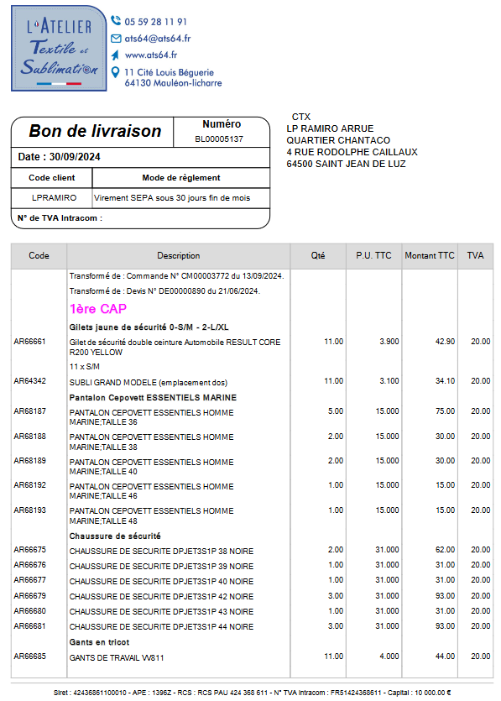

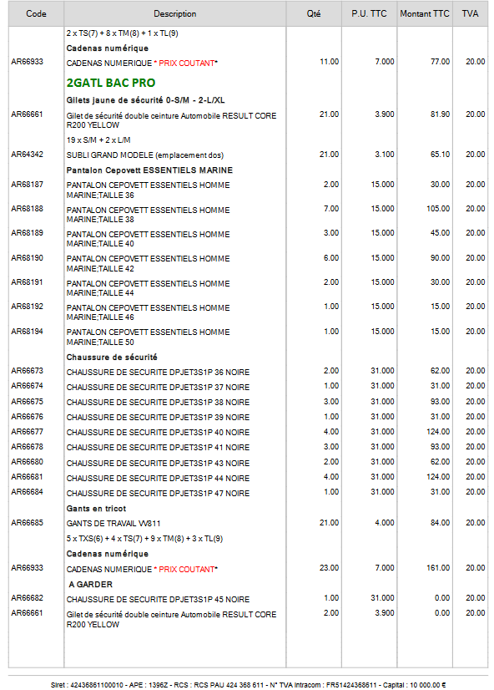

**ANNEXE 1 – Bordereau de contrôle des livraisons**

|  |  |  |  |
| --- | --- | --- | --- |
| **Bordereau de contrôle des livraisons** | | | |
| **Livraison n° Du :** | | | |
| **Date de la commande : Code client :** | | | |
| **Anomalie(s) constatée(s)** | | | |
| **Code** | **Description** | **Quantité commandée** | **Quantité livrée** |
|  |  |  |  |
|  |  |  |  |
|  |  |  |  |

**ANNEXE 2 – Formulaire de retour/échange**

|  |  |  |  |  |
| --- | --- | --- | --- | --- |
| **L’ATELIER Textile et Sublimation ATS64** | | | | |
| **NOM DU CLIENT :** | | **ADRESSE :** | | |
| **CODE CLIENT :** | | **Date commande :**  **Référence commande :**  **Date livraison :**  **Numéro de la livraison :** | | |
| ❑ Demande de remboursement | | ❑ Échange | | |
| **Partie RETOUR (inscrire ici les articles à nous retourner)** | | | | |
| **Code article retour** | **Description** | **Taille/coloris** | **Quantité** | **PUTTC** |
|  |  |  |  |  |
|  |  |  |  |  |
| **Partie ECHANGE (inscrire ici les articles à échanger)** | | | | |
| **Code article échange** | **Description** | **Taille/coloris** | **Quantité** | **PUTTC** |
|  |  |  |  |  |
|  |  |  |  |  |
| **Montant TTC des articles retournés :** | | **Montant TTC des articles échangés :** | | |